2020—2021学年度高一年级第二学期六月份月考
物理试卷
考试范围：电场全章
满分：100 分；考试时间：75 分钟；
第Ⅰ卷（客观题，共16题，60分）
一、单选题：（本题共有12个小题，每题3分，共36分；每题只有一个答案正确，请将正确答案涂在答题卡上，答案正确得5分，答案错误或不答得0分）
1．物理学引入“点电荷”概念,从科学方法上来说是属于( )
A．控制变量的方法 B．观察实验的方法
C．理想化模型的方法 D．等效替代的方法
2．如图所示的四种电场中,分别标记有a、b两点,其中a、b两点电场强度相同的是( )
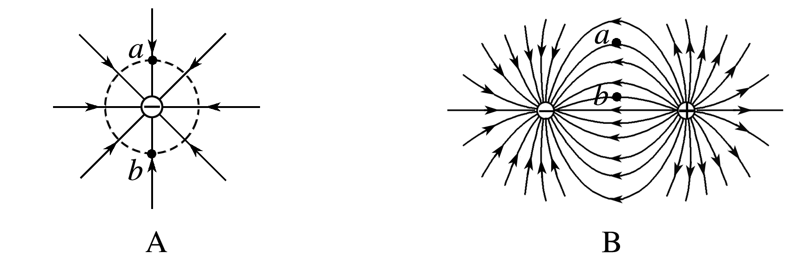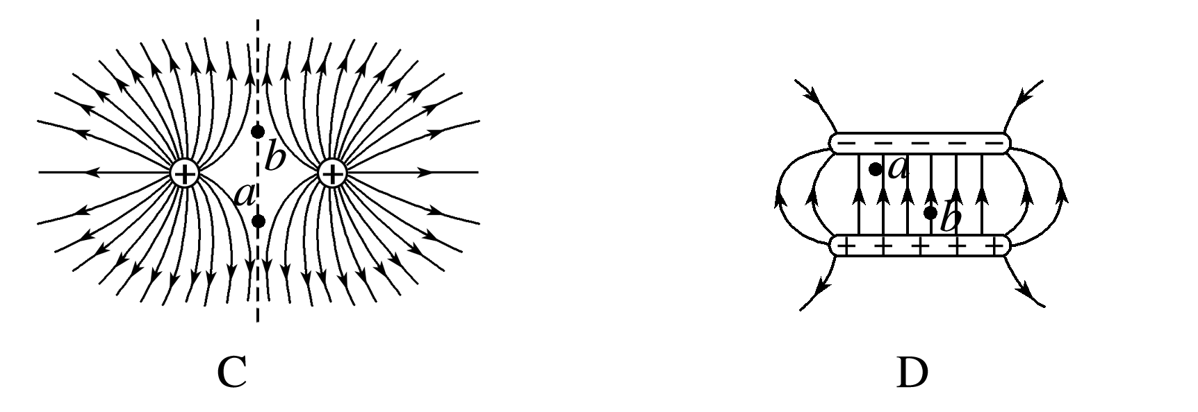
3．真空中有一个点电荷＋Q₁,在距其r处的P点放一电荷量为＋Q₂的试探电荷,试探电荷受到的静电力为F,则下列判断中正确的是( )
A．P点的场强大小为
B．P点的场强大小等于也等于
C．试探电荷的电荷量变为2Q₂时,Q₂受到的静电力将变为2F,而P处的场强为
D．若在P点不放试探电荷,则该点场强为0
4．如下四个电场中,均有相互对称分布的a、b两点,其中电势和场强都相同的是( )
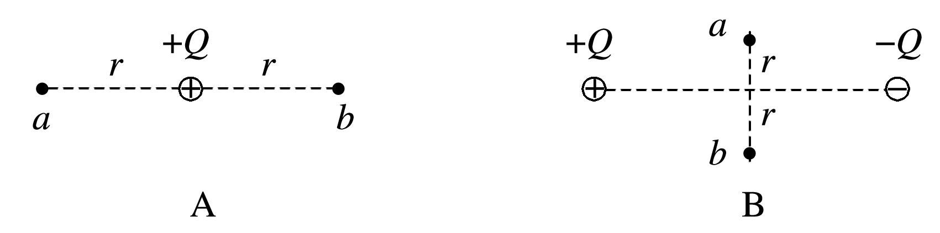
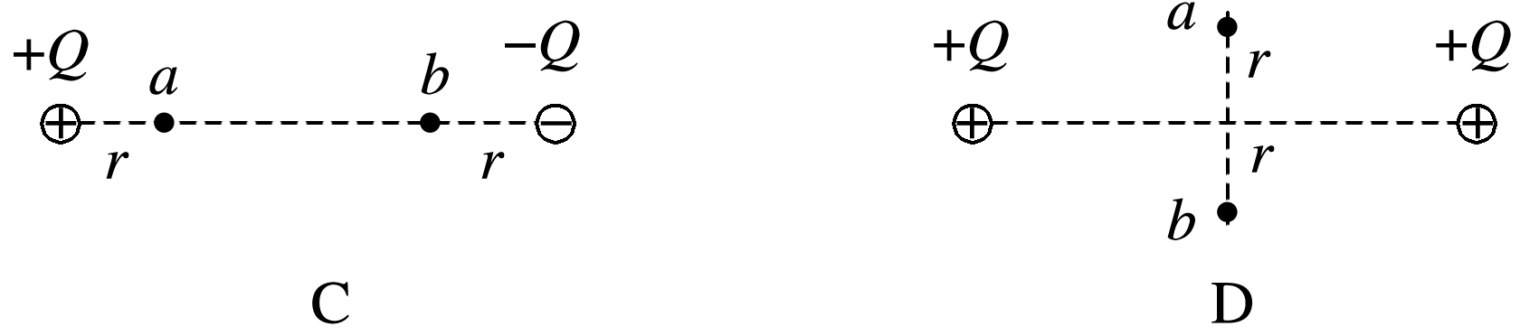
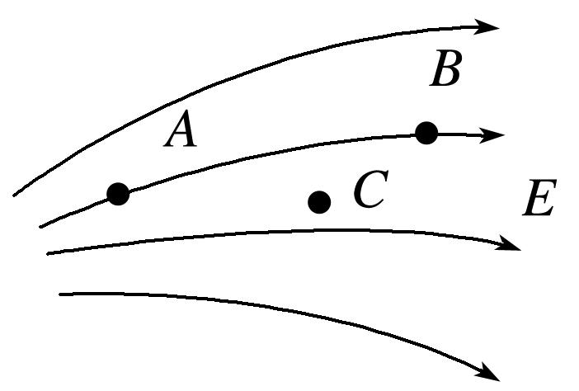
5．如图所示,对于电场线中的A、B、C三点,下列判断正确的是( )
A．A点的电势最低
B．B点的电场强度最大
C．同一正电荷在A、B两点受的电场力大小相等
D．同一负电荷在C点具有的电势能比在A点的大
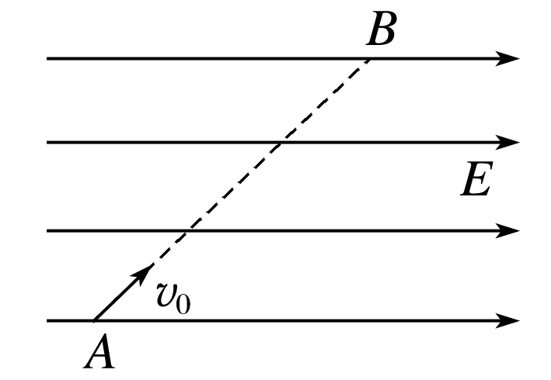
6．如图所示,空间有一水平匀强电场,在竖直平面内有初速度为v₀的带电微粒,沿图中虚线由A运动到B,其能量变化情况是( )
A．动能减少,重力势能增加,电势能减少
B．动能减少,重力势能增加,电势能增加
C．动能不变,重力势能增加,电势能减少
D．动能增加,重力势能增加,电势能减少
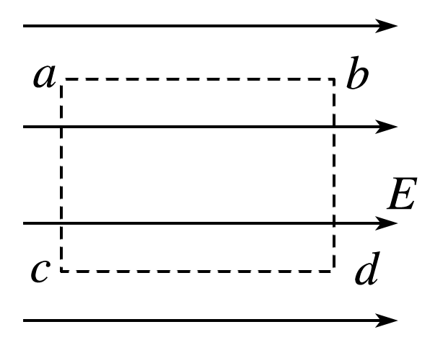
7．如图所示的匀强电场场强为10³ N/C,ab平行于电场线,ac垂直于电场线,ab＝cd＝4 cm,ac＝bd＝3 cm.则下述计算结果正确的是( )
A．a、b之间的电势差为40 V
B．a、c之间的电势差为50 V
C．将q＝－5×10^{－3} C的点电荷沿矩形路径abdca移动一周,电场力做的功是－0.25 J
D．将q＝－5×10^{－3} C的点电荷沿abd从a移到d,电场力做的功是0.25 J
8．电容式键盘是通过改变电容器的哪个因素来改变电容的( )
A．两板间的距离 B．两板间的电压
C．两板间的电介质 D．两板间的正对面积
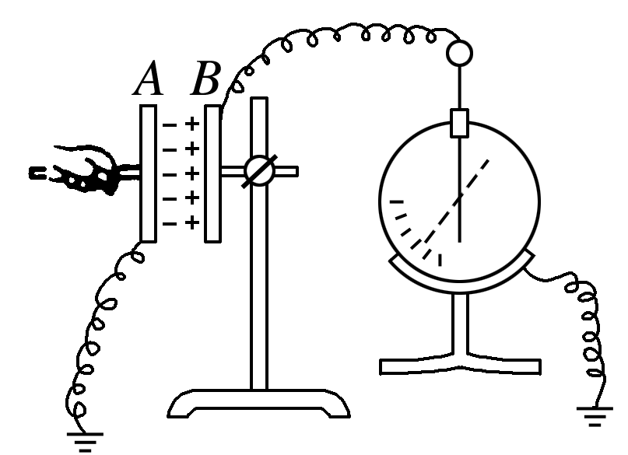
9．在研究影响平行板电容器电容大小因素的实验中,一已充电的平行板电容器与静电计连接如图所示．现保持B板不动,适当移动A板,发现静电计指针张角变小,则A板可能是( )
A．右移 B．左移 C．上移 D．下移
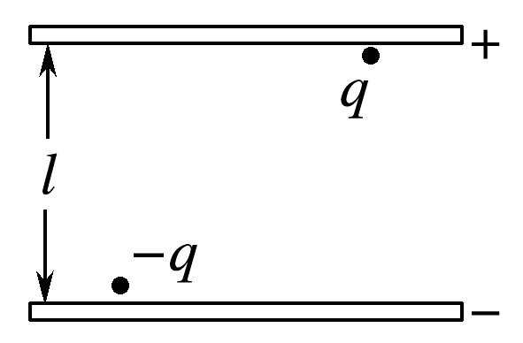
10．如图所示,一充电后的平行板电容器的两极板相距l.在正极板附近有一质量为M、电荷量为q(q＞0)的粒子；在负极板附近有另一质量为m、电荷量为－q的粒子．在电场力的作用下,两粒子同时从静止开始运动．已知两粒子同时经过一平行于正极板且与其相距l的平面．若两粒子间相互作用力可忽略．不计重力,则M∶m为( )
A．3∶2 B．2∶1 C．5∶2 D．3∶1
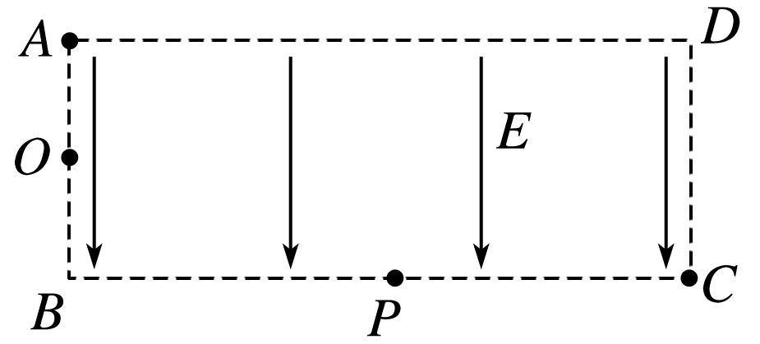
11．如图所示,矩形区域ABCD内存在竖直向下的匀强电场,两个带正电粒子a和b以相同的水平速度射入电场,粒子a由顶点A射入,从BC的中点P射出,粒子b由AB的中点O射入,从顶点C射出．若不计重力,则a和b的比荷(带电量和质量比值)之比是( )
A．1∶8 B．8∶1 C．1∶2 D．2∶1
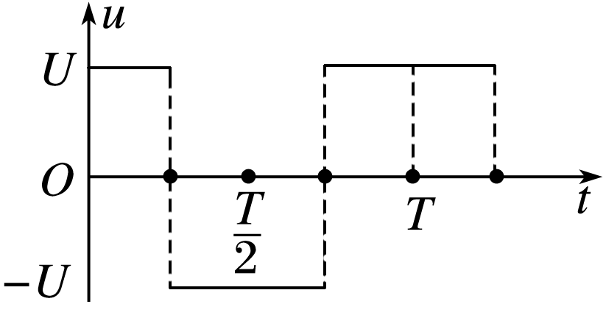
12．如图所示的交变电压加在平行板电容器A、B两极板上,开始B板电势比A板电势高,这时有一个原来静止的电子正处在两板的中间,它在电场作用下开始运动．设A、B两极板间的距离足够大,下列说法正确的是( )
A．电子一直向着A板运动
B．电子一直向着B板运动
C．电子先向A板运动,然后返回向B板运动,之后在A、B两板间做周期性往复运动
D．电子先向B板运动,然后返回向A板运动,之后在A、B两板间做周期性往复运动
二、多选题：（本题共有4个小题，每题6分，共24分；每题至少有一个答案正确，请将正确答案涂在答题卡上，答案正确得6分，不全的得3分，答案错误或不答得0分）
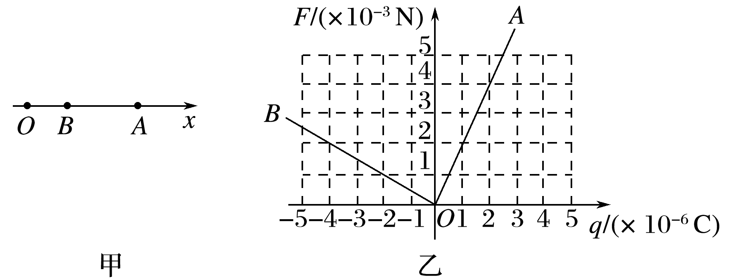
13．如图甲所示,在x轴上有一个点电荷Q(图中未画出),O、A、B为x轴上的三点．放在A、B两点的试探电荷受到的静电力跟其所带电荷量的关系如图乙所示,则( )
A．A点的电场强度大小为2×10³ N/CB． B点的电场强度大小为2×10³ N/C
C．点电荷Q在AB之间 D．点电荷Q在OB之间
14．如图甲、乙所示为科技馆里一个趣味体验项目的照片和简化图,核心装置为一个金属球,在干燥的空气里,体验者双脚站在绝缘凳上,手(图中为右手)按在金属球上,并与周围其他物体保持远离．一条特殊传送带(图中未画出)给金属球不断地输送电荷,过一段时间后,体验者的头发便会四处散开,甚至倒立,十分有趣,在此状态下,下列分析正确的是( )
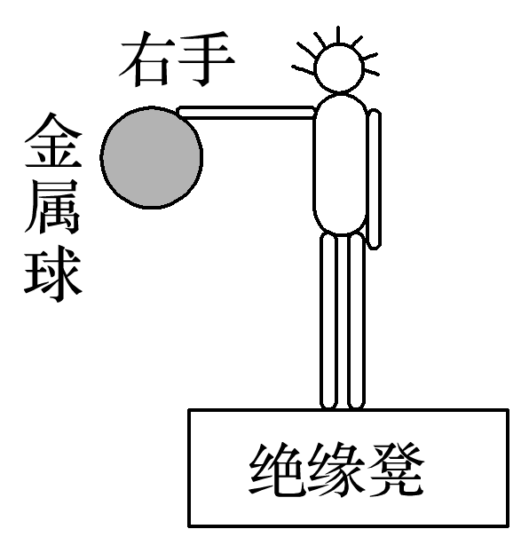
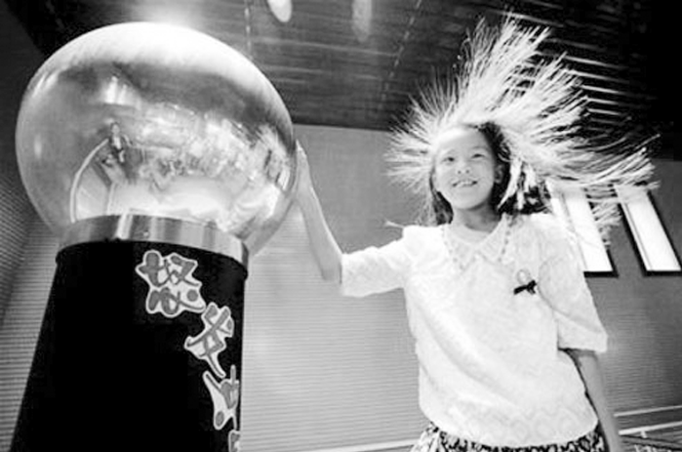

甲 乙
A．若用左手去摸金属球,会被电击
B．若用左手与旁边的观众握手,会被电击
C．若将右手离开金属球,则头发会立刻恢复常态
D．若将右手离开金属球并且走下绝缘凳,头发会立刻恢复常态
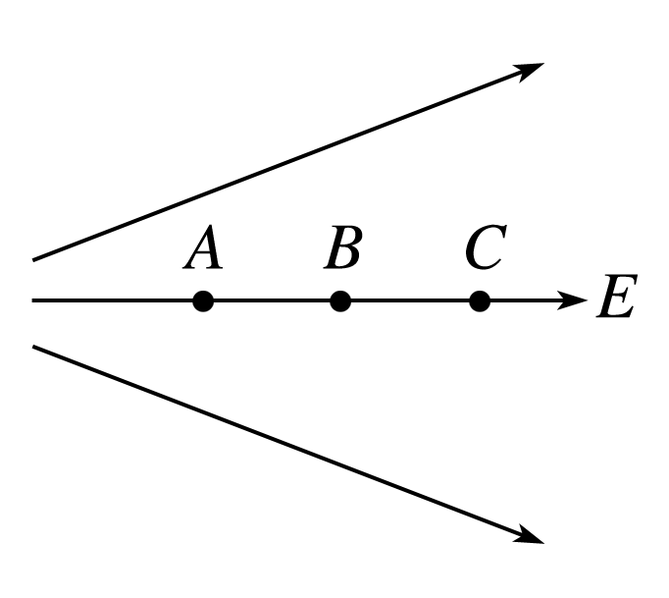
15．如图所示,下列关于电势差的说法中正确的是( )
A．在图中,若AB＝BC,则U_{AB}>U_{BC}
B．在图中,若AB＝BC,则U_{AB}＝U_{BC}
C．在图中,若AB＝BC,则U_{AB}<U_{BC}
D．在匀强电场中,与电场垂直的方向上任意两点间的电势差为零
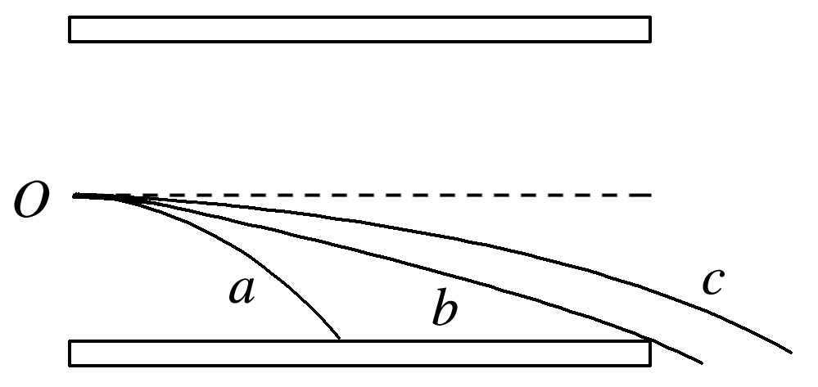
16．a、b、c三个α粒子由同一点同时垂直场强方向进入偏转电场,其轨迹如图7所示,其中b恰好飞出电场,由此可以肯定( )
A．在b飞离电场的同时,a刚好打在负极板上
B．b和c同时飞离电场
C．进入电场时,c的速度最大,a的速度最小
D．动能的增量相比,c的最小,a和b的一样大

第Ⅱ卷（客观题，共3题，40分）
三、解答题（本题共3道题，17题10分，18题每题14分，19题每题16分，答题时要有必要的文字说明，只写结果不得分）
17．如图所示,一质量为m＝1.0×10^{－2} kg、带电荷量为q＝1.0×10^{－6} C的小球,用绝缘细线悬挂在水平向右的匀强电场中,假设电场足够大,静止时悬线向左与竖直方向成60°角．重力加速度g取10 m/s².求：
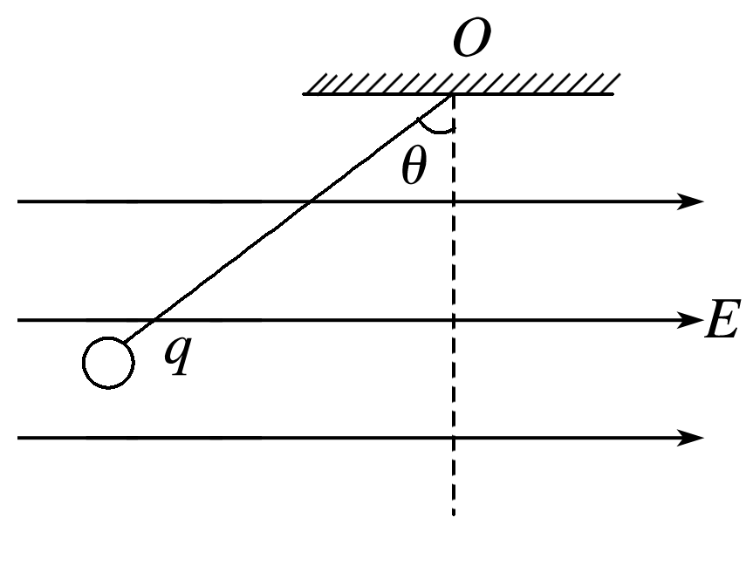
(1)小球带电的电性；
(2)匀强电场的电场强度E(结果保留两位有效数字)．
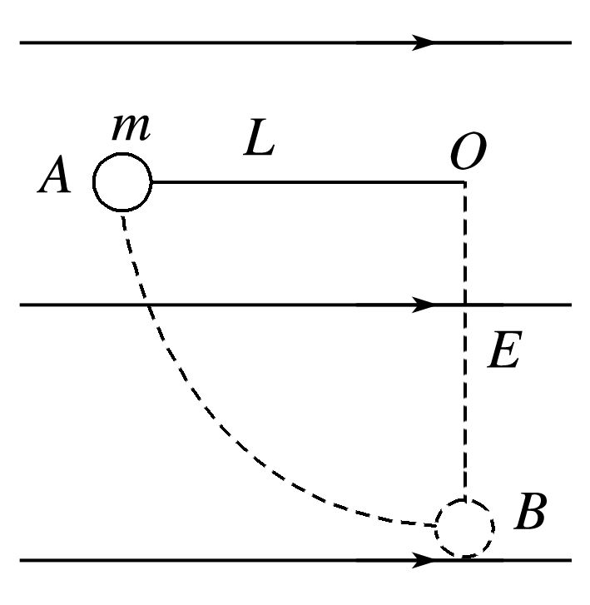
18．如图所示,在电场强度为E＝1×10⁴ N/C、方向水平向右的匀强电场中,用一根长L＝1 m的绝缘细杆(质量不计)固定一个质量为m＝0.2 kg、电荷量为q＝5×10^{－6} C、带正电的小球．细杆可绕轴O在竖直平面内自由转动．现将杆由水平位置A轻轻释放,在小球运动到最低点B的过程中,求：
(1)电场力对小球做功W_{电}为多少？小球电势能如何变化？
(2)小球在最低点的动能E_{kB}为多少？(g＝10 m/s²)

19．如图所示,喷墨打印机中的墨滴在进入偏转电场之前会被带上一定量的电荷,在电场的作用下使电荷发生偏转到达纸上．已知两偏转极板长度L＝1.5×10^{－2} m,两极板间电场强度E＝1.2×10⁶ N/C,墨滴的质量m＝1.0×10^{－13} kg,电荷量q＝1.0×10^{－16} C,墨滴在进入电场前的速度v₀＝15 m/s,方向与两极板平行．不计空气阻力和墨滴重力,假设偏转电场只局限在平行极板内部,忽略边缘电场的影响．求(1)判断墨滴带正电荷还是负电荷？
(2)求墨滴在两极板之间运动的时间；(3)求墨滴离开电场时在竖直方向上的位移y.
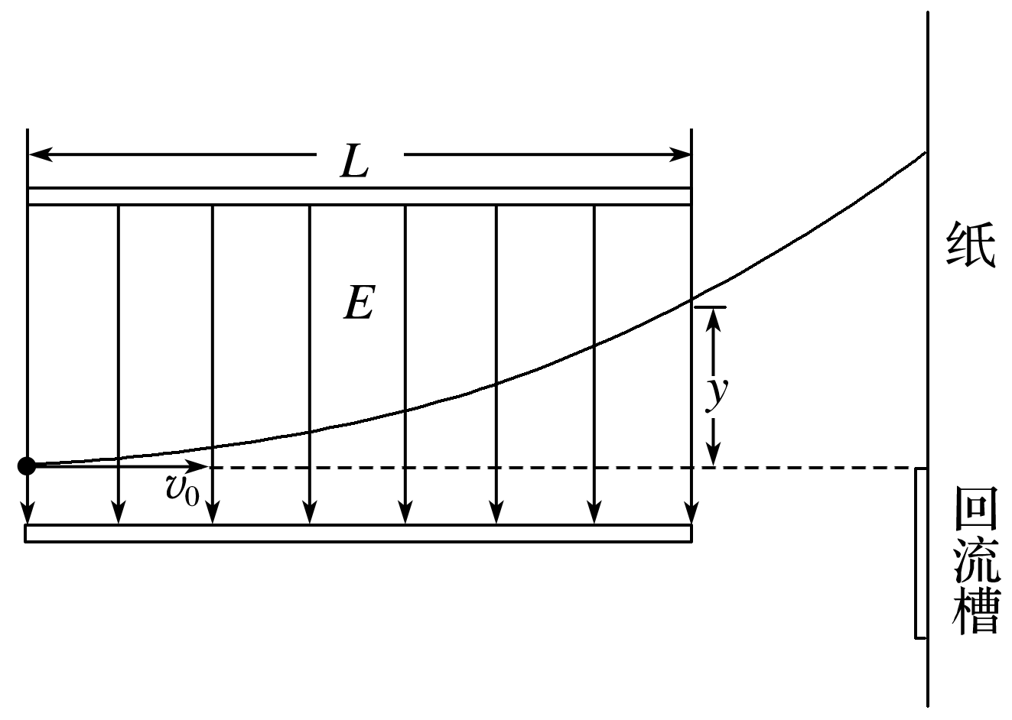

2020—2021学年度高一年级第二学期六月份月考
物理答案
1答案 C
解析 点电荷的概念和质点的概念相同,都是应用了理想化模型的方法．故选项C正确．
2答案 D
解析 根据孤立负电荷产生电场的特点,a、b两点的电场强度大小相等、方向相反,选项A错误；在两异种电荷连线的中垂线上,a、b两点的电场强度大小不相等,选项B错误；在两同种电荷连线的中垂线上,a、b两点的电场强度大小可能相等,但方向相反,选项C错误；在匀强电场中,a、b两点的电场强度一定相同,选项D正确．
3答案 C
解析 由场强定义式E＝得E＝,选项A错；由点电荷场强公式知E＝,选项B错误；电场中的电场强度与放入电场中的电荷无关,无论有无放入试探电荷、试探电荷的电荷量如何,电场强度都不变,选项C正确,D错误．
4答案 B
解析 A图中a、b两点电势相同,电场强度方向不同,场强不同,故A错误；B图中a、b在同一等势线上,电势相等．根据对称性,a、b两点场强相同,故B正确；C图中根据顺着电场线方向电势降低,则知a点的电势比b点高．根据电场线分布情况可知a、b两点场强相同,故C错误；D图中a点场强方向向上,b点场强方向向下,场强不同,电势相同,故D错误．
5答案 D
解析 根据顺着电场线方向电势降低可知,A点的电势最高,故A错误；B点处电场线最疏,电场强度最小．故B错误；A点处电场线最密,电场强度最大,同一电荷在A点受到的电场力最大,故C错误；C点电势比A点电势低,根据负电荷在电势高处电势能小,知同一负电荷在C点具有的电势能比在A点的大,故D正确．
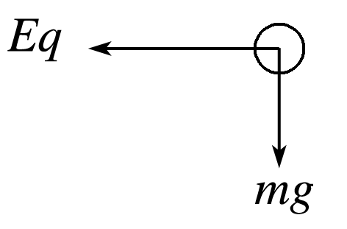
6答案 B
解析 由于带电微粒做直线运动,其受力如图所示,其合外力的方向应为速度的反方向,故物体做减速运动,动能减少,重力做负功,重力势能增加,电场力做负功,电势能增加,故选项B正确．
7答案 A
解析 A项,由U＝Ed得U_{ab}＝10³×0.04 V＝40 V；B项,a、c在同一等势面上,所以U_{ac}＝0；C项,将电荷沿abdca移动一周,位移为0,故电场力做功为0；D项,W_{ad}＝W_{ab}＝qU_{ab}＝(－5×10^{－3})×40 J＝－0.2 J.
8答案 A
解析 由电容的决定式C＝可知,与两极板间距离、板间电介质和正对面积有关,与板间电压无关,电容式键盘是通过改变两极板间距离来改变电容的．故A正确,B、C、D错误．
9答案 A
解析 电荷量一定,静电计指针张角变小,说明电压变小,由C＝分析得知,电容器电容增大,由C＝,要使电容增大,正对面积增大或板间距离减小, 故A正确．
10答案 A
解析 设电场强度为E,两粒子的运动时间相同,对M有,a_{M}＝,l＝t²；对m有,a_{m}＝,l＝t²,联立解得＝,A正确．
11答案 B
解析 粒子水平方向上做匀速直线运动,a、b两粒子的水平位移之比为1∶2,根据x＝v₀t,知时间比为1∶2.粒子在竖直方向上做匀加速直线运动,根据y＝at²知,y之比为2∶1,则a、b的加速度之比为8∶1.根据牛顿第二定律知,加速度a＝,加速度之比等于电荷量与质量的比值之比,则两电荷的带电量和质量之比为8∶1.故B正确,A、C、D错误．
12答案 D
解析 电子在第一个内做匀加速运动,第二个内做匀减速运动,在这半个周期内,因初始B板电势比A板电势高,所以电子向B板运动,加速度大小为.在第三个内做匀加速运动,第四个内做匀减速运动,但在这半个周期内运动方向与前半个周期相反,向A板运动,加速度大小为,所以电子做往复运动．综合分析应选D.
13答案 AC
解析 设A、B两点的电场强度分别为E_{A}、E_{B},根据题中图象乙信息可知,图线的斜率即为电场强度,则E_{A}＝2×10³ N/C,E_{B}＝－500 N/C,A、B两点的电场强度方向相反．由点电荷电场的特点知,该点电荷应放在A、B之间．故选项A、C正确．
14答案 BD
解析 用左手去摸金属球,体验者双脚站在绝缘凳上,所以电荷不能通过体验者导走,体验者与金属球形成一个导体,处于静电平衡状态,再加上体验者与金属球上的电荷是逐渐增加的,所以不会被电击．故A错误；由于体验者的身体的表面带有电荷,若体验者用左手与旁边的观众握手,电荷将通过观众向大地传送,所以二人都会被电击．故B正确；若体验者将右手离开金属球,由于体验者身体表面仍然带有电荷,所以头发不会立刻恢复常态．故C错误；若体验者将右手离开金属球并且走下绝缘凳, 地面会将体验者表面的电荷导走,所以头发会立刻恢复常态．故D正确．
15答案 AD
解析 由电场线的疏密可知,A、B之间比B、C之间的平均电场强度大,由U＝d可知,AB＝BC时,U_{AB}>U_{BC},即A对,B、C错；等势面与电场线始终相互垂直,故D对．
16答案 ACD
解析 由＝·t²可知,t_{a}＝t_{b},A正确；而y_{c}＝· t,t_{a}＝t_{b}>t_{c},B错误；由t＝,得v_{c}>v_{b}>v_{a},C正确；由ΔE_{k}＝Eq·y可知,ΔE_{kb}＝ΔE_{ka}>ΔE_{kc},故D正确．故正确答案为A、C、D.
17答案 (1)负电 (2)1.7×10⁵ N/C
解析 (1)由平衡条件知小球受电场力方向向左,故小球带负电．
(2)小球受到的电场力F＝qE,由平衡条件得F＝mgtan θ,解得电场强度E≈1.7×10⁵ N/C.
18答案 (1)5×10^{－2} J 电势能减少 (2)2.05 J
解析 (1)电场力做功仅与初、末位置有关,W_{电}＝qE·L＝5×10^{－6}×1×10⁴×1 J＝5×10^{－2} J,电场力做正功,小球电势能减少．
(2)由动能定理得mgL＋W_{电}＝E_{kB}－0,所以E_{kB}＝0.2×10×1 J＋5×10^{－2} J＝2.05 J.
19答案 (1)负电荷 (2)1.0×10^{－3} s (3)6.0×10^{－4} m
解析 (1)负电荷．
(2)墨滴在水平方向做匀速直线运动,那么墨滴在两板之间运动的时间t＝.
代入数据可得：t＝1.0×10^{－3} s
(3)墨滴在竖直方向做初速度为零的匀加速直线运动,a＝
代入数据可得：a＝1.2×10³ m/s²
离开偏转电场时在竖直方向的位移y＝at²
代入数据可得：y＝6.0×10^{－4} m.

